**เฝ้าระวังนมโรงเรียน**

***ด้วยขณะนี้*** พบว่ามีปัญหานมไม่ได้คุณภาพ (น้ำนมเป็นตะกอน มีรสเปรี้ยว ขม) ในโรงเรียนและศูนย์เด็กเล็ก ของจังหวัดพิจิตร ซึ่งสำนักงานสาธารณสุขจังหวัดพิจิตร กำลังดำเนินการตรวจวิเคราะห์นมโรงเรียนในพื้นที่ เพื่อเป็นการเฝ้าระวัง ตรวจสอบคุณภาพก่อนถึงมือผู้บริโภค

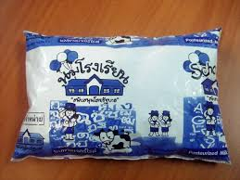 เพื่อให้บุตรหลานของท่านได้ดื่มนมที่มีคุณภาพและไม่ป่วย สำนักงานสาธารณสุขจังหวัดพิจิตร จึงขอความร่วมมือช่วยกันตรวจสอบ ดังนี้

**โรงเรียน/ศูนย์เด็กเล็ก**

เมื่อได้รับนมจากผู้จัดส่ง นมถุงต้องเก็บในอุณหภูมิไม่เกิน 8 องศาเซลเซียส

(ถังน้ำแข็งหรือตู้เย็น) หากเป็นนมกล่องไม่ควรวางตากแดด ไม่วางบนพื้น

และไม่ควรนำนมกล่องแช่น้ำแข็งเพราะอาจทำให้กระดาษของกล่องนมเปื่อยยุ่ย

บริเวณที่เก็บต้องสะอาดป้องกันสัตว์กัดแทะ และต้องมีการตรวจสอบคุณภาพนมทางกายภาพ

โดยดูถุงหรือกล่องนม ว่าสะอาด ไม่มีรอยฉีกขาด รั่ว ซึม หรือบวม ดูน้ำนมมีลักษณะผิดปกติหรือไม่

**หากพบน้ำนมเป็นตะกอน มีกลิ่นเหม็น สีเปลี่ยน**

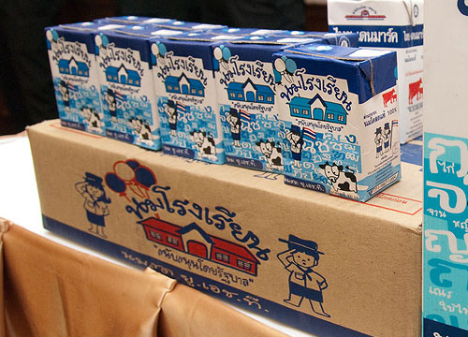

แจ้งองค์การบริหารส่วนตำบลที่จัดซื้อ เพื่อแจ้งผู้ผลิต

ส่งนมทั้งหมดคืนองค์การบริหารส่วนตำบลที่จัดซื้อ

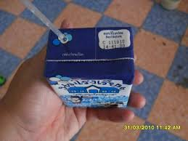

**การดื่มนม** ควรตรวจสอบและสังเกตนม

ดู วัน เดือน ปี ที่หมดอายุ

สังเกตภาชนะบรรจุภายนอก สะอาด ไม่ฉีกขาด ไม่รั่ว หรือบวม

เทน้ำนมใส่แก้ว น้ำนมต้องไม่เป็นตะกอน ไม่เป็นยาง ไม่มีกลิ่นเหม็น ไม่มีสี หรือรสชาติที่ผิดปกติ

ให้เด็กดื่มนมให้หมดถุงหรือกล่อง ในครั้งเดียว ไม่ควรเหลือเก็บไว้กินในครั้งต่อไป

หากพบเด็กมีอาการถ่ายเหลวหนึ่งถึงสองครั้ง มีไข้ต่ำๆ ปวดมวนท้อง หรือ คลื่นไส้อาเจียน

ให้นำเด็กส่งสถานพยาบาลที่ใกล้ทีสุด

เก็บตัวอย่างนมที่เด็กดื่มอย่างน้อย 6-12 ถุง/กล่อง แจ้งเจ้าหน้าที่สาธารณสุขเพื่อดำเนินการ และหยุดจ่าย นมดังกล่าว จนกว่าจะทราบผลการตรวจสอบข้อเท็จจริงทางห้องปฏิบัติการ

*\*\*\*หากมีข้อสงสัยสอบถามได้ที่ สำนักงานสาธารณสุขจังหวัดพิจิตร หรือสถานบริการสาธารณสุขใกล้บ้าน \*\*\**